**TheGrandMaster**

InfoEducație 2016

*Proiect realizat de Roşca Oana, clasa a 10-a*

*Colegiul Naţional „Dragoş Vodă” Sighetu Marmației*

*profesori îndrumători: Dănuţ Bodnariuc, Ovidiu Roşca*

TheGrandMaster este o aplicație ce propune utilizatorului să rezolve o problemă de logică: găsirea unei combinații de bile și culori. Un joc asemănător, destul de puțin cunoscut, este mastermind. La momentul pregătirii acestei documentaţii, poate fi accesat la adresa [http://thegrandmaster.eu](http://thegrandmaster.eu/).

Pentru realizarea aplicaţiei am folosit următoarele tehnologii: HTML, CSS, Javascript, jQuery, AJAX, Bootstrap, PHP, SQL, Server de baze de date MySQL, phpMyAdmin, fonturi de la Google, iconițe din biblioteca FontAwesome și editorul de text Atom.

În lucrarea mea există două programe: jocul propriu-zis şi un program auxiliar, pe care l-am denumit „jucătorul perfect".

**Prezentarea jocului**

**Acţiunile iniţiale**

Înainte ca un utilizator să se poată juca, trebuie să se autentifice. Pentru aceasta, el va introduce un nume de utilizator şi o parolă, care vor fi validate de aplicaţie, prin compararea cu informaţiile memorate în baza de date.

Am ales să existe un număr fix de niveluri, care au anumite proprietăţi, astfel încât pe de o parte jocul să fie accesibil unor copii de clasa I, iar pe de alta, să nu se ajungă la o dificultate exagerată.

Când jucătorul deplasează mouse-ul peste pătratele care corespund nivelurilor, apar informaţii privitoare la numărul de încercări efectuate anterior de jucător, numărul de situaţii în care acesta a încheiat cu succes nivelul, numărul de puncte obţinute şi timpul utilizat. Aceste informaţii sunt luate din baza de date.

Pentru utilizator este accesibil iniţial doar primul nivel, iar atunci când acesta rezolvă un nivel, se va debloca următorul. Nivelurile deblocate rămân accesibile, deoarece este posibil ca un jucător să vrea să revină la nivelul respectiv, încercând să obţină mai multe puncte sau un timp mai bun.

Utilizatorul poate, de asemenea, accesa o secţiune în care îi sunt prezentate instrucţiunile privitoare la desfăşurarea jocului, precum și un clasament, care cuprinde rezultatele cele mai bune ale jucătorilor. Clasarea se face după numărul de puncte pe încercare (PPA – points per attempt), deoarece am considerat acest criteriu ca fiind cel mai concludent. Clasarea după numărul total de puncte, spre exemplu, nu ar constitui un criteriu care să indice suficient de bine capacitatea jucătorului.

Am ales ca fundalul jocului să fie negru, deoarece se ştie că astfel se economiseşte energie electrică. Deoarece jocul este disponibil online, am stabilit ca expresiile care apar în interfaţă să fie scrise în engleză.

**Interfaţa jocului şi acţiunile corespunzătoare**

Calculatorul alege aleator o combinaţie de biluțe, iar jucătorul va trebui să o identifice.

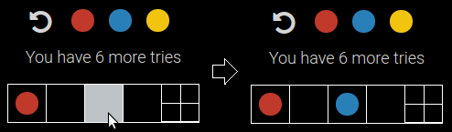Utilizatorului îi sunt prezentate o serie de informaţii utile în timpul jocului. Altfel, în partea de sus apare numărul nivelului curent, iar sub acesta, un cronometru. În prima etapă (Stage 1), cronometrul nu pornește decât în momentul în care a fost selectată prima biluță. În etapa a doua (Stage 2) și în modul Multiplayer, cronometrul pornește instantaneu. Pentru a selecta o piesă pentru încercarea curentă, jucătorul fie dă clic pe o biluță dintre cele afişate, fie pe o poziție în cadrul încercării curente. Biluța va fi așezată pe poziția corespunzătoare.

Când jucătorul selectează toate piesele corespunzătoare combinaţiei curente, aplicaţia compară această combinaţie cu cea generată iniţial şi prezintă un feedback utilizatorului. Astfel, prezenţa unui pătrăţel roşu în zona de feedback semnifică faptul că în combinaţia curentă una dintre piese are culoarea corectă şi este plasată corect, iar un pătrăţel alb arată că una dintre piese are culoarea corectă, dar nu este plasată corect.

În timpul jocului, utilizatorul nu poate pune pauză, deoarece pentru a întreţine corect statisticile este important ca timpul cronometrat să se scurgă fără întrerupere.

Utilizatorul are la dispoziţie un buton de anulare, fie a ultimei selecţii efectuate, fie a unei poziții selectate. Totuşi, acesta nu poate fi folosit după ce s-a selectat ultima piesă dintr-o încercare, deoarece nu ar fi corect să existe această posibilitate, având în vedere că jucătorul primeşte feedback instantaneu.

Testând aspectul interfeţei pe mai multe device-uri, mi-am dat seama că pe telefon este mai convenabil pentru utilizator ca liniile completate să se deplaseze în jos, ca să nu fie nevoit sa facă frecvent scroll (derulare).

În interfaţă apare şi numarul de încercări pe care le mai are la dispoziţie utilizatorul. Având în vedere că acest număr este foarte important în stabilirea punctajului acordat şi a clasamentului, a fost stabilit într-un mod cât mai realist. Pentru aceasta am folosit un program dotat cu un anumit nivel de inteligenţă artificială, pe care l-am denumit „jucătorul perfect” şi care va fi prezentat mai jos.

**„Jucătorul perfect”**

Acesta este un program auxiliar, care este folosit pentru stabilirea dificultăţii unui anumit nivel. El joacă „perfect” în sensul că alege de fiecare dată o variantă care să nu contrazică feedback-ul primit anterior.

Inţial el generează toate variantele posibile, propune prima dintre ele, apoi, pe baza feedback-ului primit, alege o nouă variantă.

El rulează de un număr mare de ori şi raportează numărul mediu de încercări de care are nevoie pentru a rezolva un nivel, notat cu n. Numărul de încercări acordate jucătorului uman pentru un anumit nivel, în cadrul primei etape, este n * 1.5.

**Cele trei etape. Stabilirea punctajelor**

În prima etapă (**Stage 1**), calculatorul alege, în mod aleator, o combinație de biluțe, iar jucătorul are la dispoziție n * 1.5 încercări să o găsească (formula utilizată ține cont de numărul mediu de încercări necesare „jucătorului perfect” pentru a rezolva nivelul).

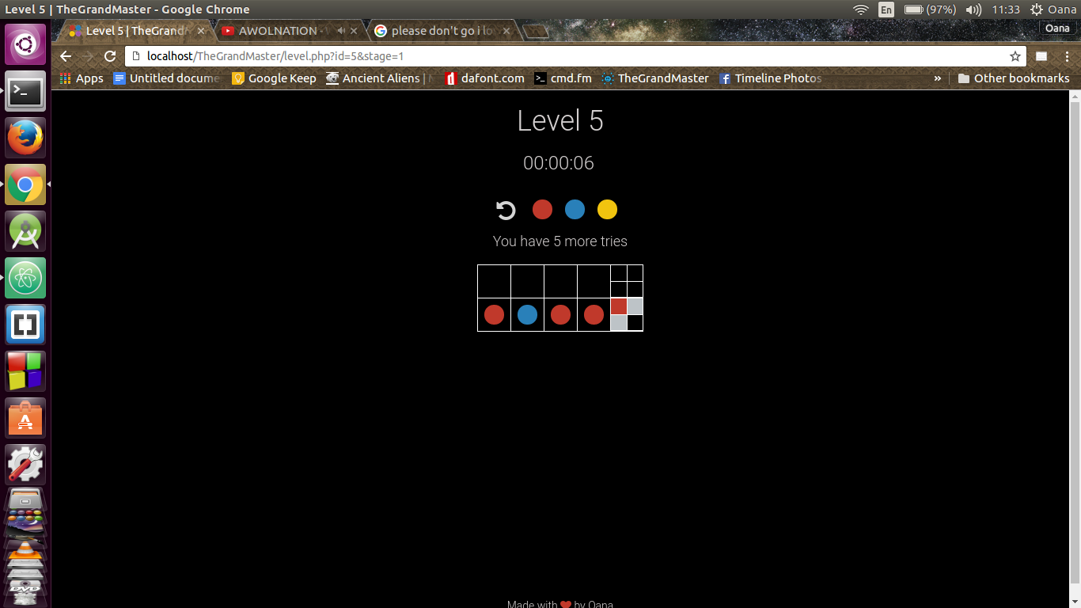

În etapa a doua (**Stage 2**), utilizatorului îi sunt prezentate încercările făcute de „jucătorul perfect” până în momentul în care soluția devine unică. Jucătorul are la dispoziție, așadar, doar o încercare pentru a găsi singura combinație corectă, analizând în mod corespunzător încercările făcute de „jucătorul perfect” și feedback-ul primit. În această etapă, calculul punctajului se face în funcție de timpul scurs de la începerea nivelului până la încheierea lui.

În momentul în care jucătorul încheie cu succes un nivel, atât în prima, cât și în a doua etapă, se calculează numărul de puncte pe care le-a obţinut. Dacă rezultatele sunt mai bune decât cel obţinute anterior de utilizator, informaţiile (timp / punctaj) vor fi actualizate în baza de date.

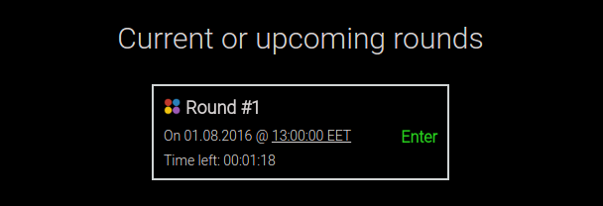 În cea de-a treia etapă, modul **Multiplayer**, jucătorii pot participa la runde a căror dată de început este stabilită de administrator. Utilizatorilor le este propus un set de probleme de tipul celor din a doua etapă, pe care vor încerca să le rezolve pe rând. Un nivel din cadrul unei etape nu este accesibil decât dacă nivelurile anterioare au fost rezolvate. De asemenea, un nivel rezolvat nu poate fi reîncercat, deoarece utilizatorul cunoaște deja soluția. Pe lângă cronometrul prezent și în primele două etape, în acest mod mai apare un cronometru care indică timpul rămas până la finalul rundei. Dacă utilizatorul nu reușește să rezolve un nivel până la finalul rundei, va fi informat că a pierdut nivelul. Sistemul de punctare în modul Multiplayer ține cont de dificultatea problemei și de timpul consumat pentru rezolvarea ei. Cu ajutorul unor constante (**score1** – punctajul pentru primul nivel dintr-o rundă, **ldif** – diferența de punctaj dintre 2 niveluri, **pps** – puncte care se scad pe secundă), se calculează punctajul pentru fiecare nivel dintr-o rundă. În baza de date se păstrează doar timpul, ca în cazul în care se va dori recalcularea punctajelor cu noi constante, acest lucru să fie posibil. După încheierea unei runde, utilizatorul poate accesa un clasament cu punctajele jucătorilor care au participat.

**Sudo**

Accesând <http://thegrandmaster.eu/sudo.html>, administratorul poate intra în cont, cu scopul de a adăuga o rundă nouă. Se introduc data, respectiv ora începerii rundei, și se aleg dificultățile celor 5 niveluri din cadrul ei. Ulterior, un script PHP (addRound.php) introduce atât data și ora, în format ISO, cât și o combinație (aleator aleasă) de fiecare dificultate introdusă.

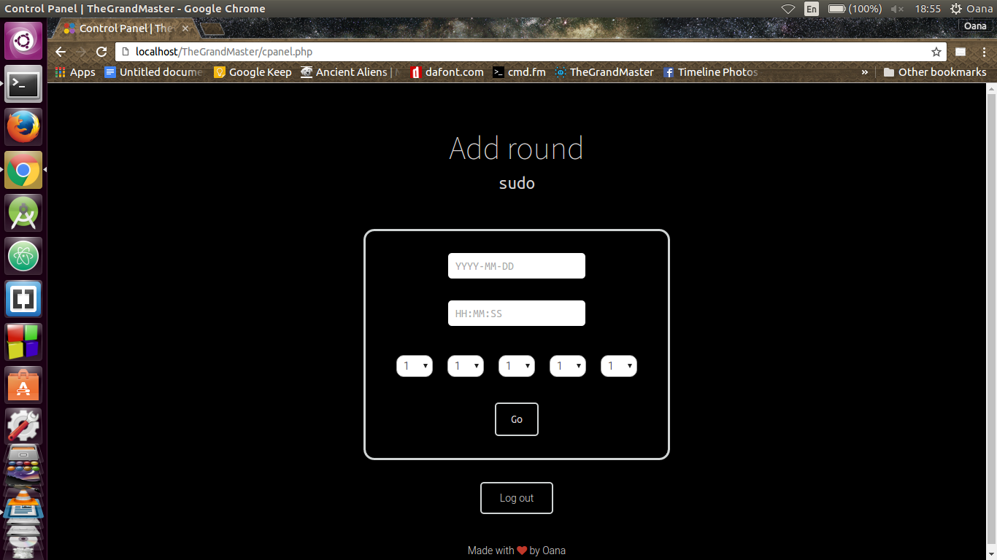

**Securitate**

Aplicația este protejată împotriva SQL Injection, protecție realizată prin utilizarea de prepare statements. De asemenea, parolele memorate în baza de date sunt criptate cu ajutorul funcției PHP password_hash(), care creează un hash cu ajutorul algoritmului puternic CRYPT_BLOWFISH.